附件3. 交通指南
起点 | 公交路线 | 打车
北京首都国际机场 | 首都机场大巴石景山中关村线→望和桥站下车→换乘740路（外环公益西桥）/613路/740路（外环）→亚运村站下车 | 约90元
大兴国际机场 | 地铁大兴机场线→草桥站下车→换乘地铁10号线→宋家庄站下车→换乘地铁5号线→惠新西街北口站下车→换乘407路/386路/490路→亚运村站下车 | 约250元
北京西站 | 地铁9号线→国家图书馆站下车→换乘658路→亚运村站下车 | 约70元
北京南站 | 地铁14号线东段→蒲黄榆站下车→换乘地铁5号线→惠新西街北口站下车→换乘407路/386路/490路→亚运村站下车 | 约90元
北京站 | 地铁2号线（外环）→雍和宫站下车→换乘地铁5号线→惠新西街北口站下车→换乘407路/386路/490路→亚运村站下车 | 约60元
北京北站 | 地铁13号线→知春路站下车→换乘386路→亚运村站下车 | 约50元
北京东站 | 31路/138路→八王坟北站下车→换乘地铁14号线东段→东风北桥站下车→换乘740路（外环公益西桥）/740路（外环→亚运村站下车→亚运村站下车 | 约80元
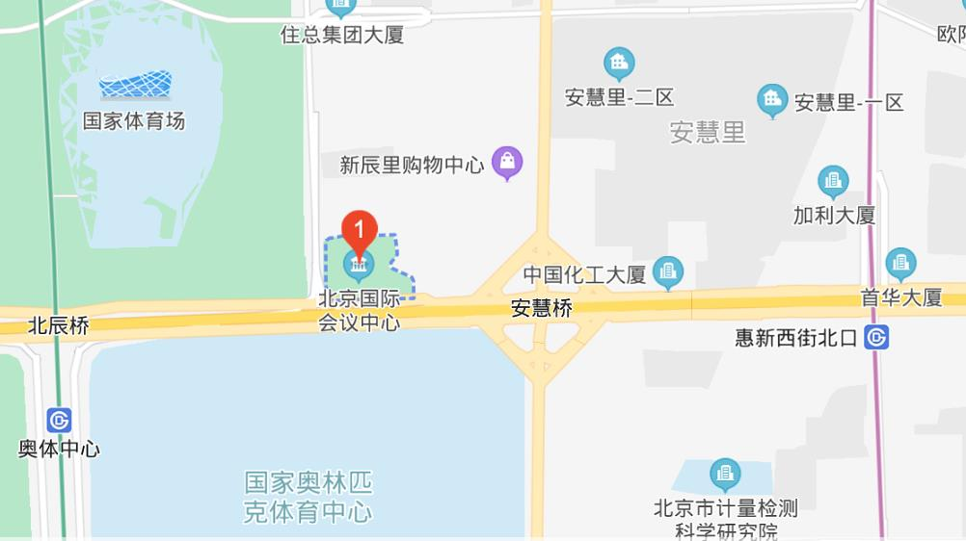
周边酒店
北京北辰五洲大酒店；北京凯迪克格兰云大酒店；北京奥体中心鸟巢亚朵酒店；北京北辰五洲皇冠国际酒店；北京北辰亚运村宾馆。
价位：约400~800元/晚（标间）

